品川区ミニ防災フェア2021について
建設委員会資料
令和３年２月24日
防災まちづくり部防災課

１．趣 旨 昨年度は、新型コロナウイルス感染症の状況に鑑み中止としたが、コロナ禍においても、防災への備え、意識啓発は継続して行う必要があることから、本年度は、新型コロナウイルス感染症対策を実施した運営方法で開催する。

２．防災サッカーイベント
（１）日 時 令和３年３月13日（土）
１回目：13：00～14：00（低学年向け：５歳～小学校３年生対象）
２回目：14：30～15：30（高学年向け：小学校４～６年生対象）
（２）場 所 しながわ中央公園多目的広場
（３）対 象 親子、子ども（品川区在住・在学）定員 各回50名
（４）募 集 ２月24日（水）～３月７日（日）：先着順
（専用募集ページ、防災体験館で受付）
（５）内 容 サッカーをしながら楽しく防災を学ぶプログラム
(ゲスト:元日本代表 石川直宏氏)
（６）情報発信 区ＨＰ、Twitter、ＣＡＴＶ等を活用したイベント結果の発信
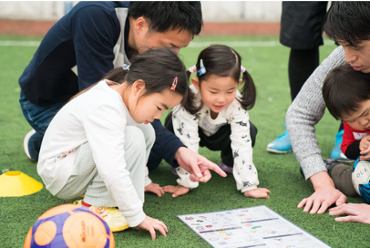
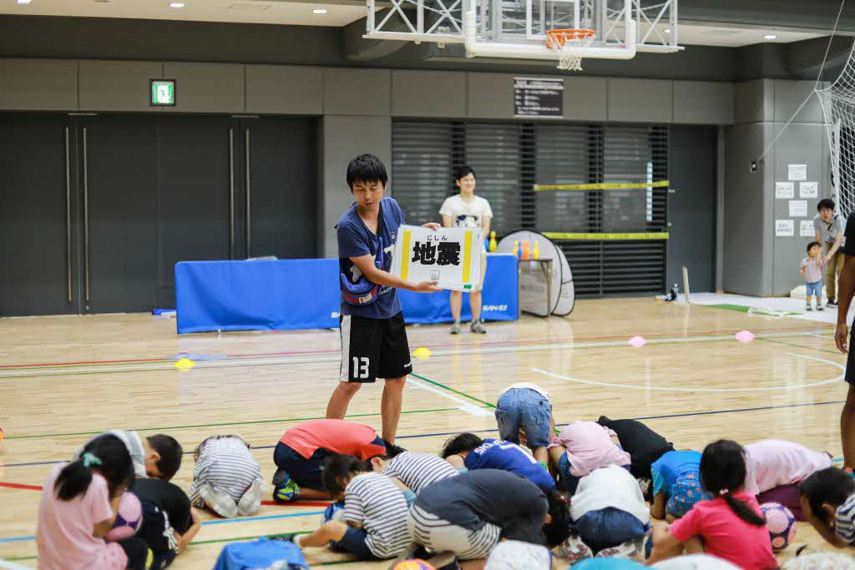
イベントイメージ

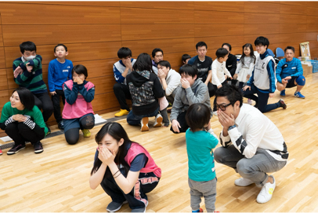
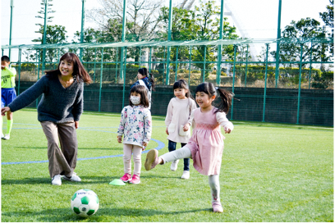

３．防災体験館キャンペーン
（１）期 間 令和３年３月14日（日）～４月30日（金）
（２）内 容 ・期間中に防災体験をした方に記念品をプレゼント
・防災サッカーイベント内容の周知

※緊急事態宣言の発令状況に応じ、開催の是非について決定する。

